Portfolio Wbsite Designet i HTML og CSS
Rapport.
Max 5 sider af 2400 anslag (.

Tidsplan:
Da jeg gik hjem i fredags var jeg ganske optimistisk med tidsplanen. Og jeg blev så konstant mere pessimistisk som jeg startede. Det gør en forskel at have klart definerede mål for opgaven, kontra selv at skulle definere hvad den smarteste angrebsvinkel for hvert enkelt element er. På den front, har jeg skiftet mening om Grid eller Flex 7-8 gange, og andre gange følt mig temmelig handlingslammet.
Hvad der ikke hjalp min tidsplan er også, at jeg hele ugen har haft min mand væk på arbejde mens min yngste søn var hjemme med skoldkopper og skrækkelig nattesøvn, OG opkast-syge hos min store søn og en kat der havde brug for at besøge en dyrlæge.
Det har ikke gjort mig mindre ambitiøs ift. Arbejdet, men det har helt sikkert gjort, at jeg har måtte skære ned på hvor mange siders website jeg kunne nå at kode inden deadline. Også fordi jeg i denne omgang ikke har gjort brug af noget AI, eller skabeloner fra nettet, da jeg synes jet er vigtigt for mig at få trænet evnerne til lave det uden. Det betyder også at jeg har elementer der nu virker, men måske kunne optimeres.
Jeg havde plan om at lave mindst 3 sider. Index, Projektoversigt og et specifikt projekt. Jeg er endt på 1,5 sider for nu.

Flex vs. Grid:
Jeg har været meget i tvivl om hvorvidt jeg skulle bygge websitets struktur med Flex eller Grid. Helt logisk kan jeg bedre lige ideen om grid, fordi det giver en mere klart defineret struktur, hvor jeg synes at det virker langt mere tilfældigt med flex. Det kan sagtens være at jeg tager fejl, og min forestillingsevne holder også op med at være god, når det kommer til at ændre i grid-placeringer ved forskellige Media-størrelser. Så det er en ting jeg vil undersøge nærmere inden næste gang jeg skal skrive CSS for et website. For jeg har haft meget lettere ved at komme i mål med en flex-struktur, selvom det var mit ønske at designe det på en grid-struktur.

Media Screens:
I min prototype havde jeg tænkt over hvis man skulle have en smallere computerskærm, og taget højde for det, ved at lave brede marginer i den store størrelse, så jeg kunne slippe for at ændre størrelsen på tekstfeltet før marginerne var blevet spist af mindre skærmstørrelse. Det er stadig planen på sigt, men lige i øjeblikket, er det ikke sådan det virker, og marginerne er i stedet faste. Det betyder så også at jeg har problemet, at marginerne jo ikke flexer med, når jeg gør skærmen mindre, og det betyder meget spildplads, når man gerne ville undgå det. Så min første @Media Screen ved 1400px er udelukkende for at gøre marginerne mindre.
Ved 1050px overgår vi til det layout der er gældende ved tablets. Størrelsen er valgt, så også iPad Pro vil vises i dette format. 850px er igen først og fremmest en justering af størrelser, da mine flexelementer ikke alle kom til at flexe helt som jeg ønskede.
Ved 700px overgår vi til telefon-visningen. Og ved 475px tages der hensyn til de telefoner med meget små skærme.

Ændrinder:
Først og fremmest har jeg ændret baggrundsbilledet og en anelse på farvetemaet. Prototypen figurerede i mit hoved som ’Meget Lilla’ hver gang jeg tænkte på den, og derudover var billedet et AI genereret Adobe Stock Photo, og jeg havde bare meget mere lyst til at have lavet det selv. Jeg eksperimenterede med andre billeder og temaer i Figma, og landede på en noget roligere gradient som baggrundsbillede, med stort set samme farvetema i de grafiske elementer som før. Næste step er at lave den samme gradient i Illustrator, og skifte baggrundsbilledet fra Adobe ud med det jeg selv har lavet.
Da jeg lavede prototypen, tilføjede jeg en Manchet ved hvert projekt. En kort tekst der hurtigt opsummerer omfanget samt hvilken rolle jeg som designer har haft i projektet. Den figurerede ikke i mobil-versionen, fordi den blev tilføjet senere, og jeg simpelthen ikke havde tid til at rette mobil-versionen til med den. Men den er nu kommet med på den faktiske Website.

Versionsstyring:
Git håndterer version control. Github er en webside der er et overlay.
Git kan eks. bruges hvis flere arbejder sammen på et projekt og alle skal kunne uploade ting til projektet individuelt. Git kan også bruges til individuelt arbejde, og fungerer lidt som en avanceret cloud for kode-dokumenter.
Local Reposatory vs. Remote Reposatory
Lokalt kan man arbejde på et element i sit ’Local Reposatory’. Når andre skal kunne se det, skal det uploades til det ’Remote Reposatory’ som alle kan se. Du kan hele tiden hive data fra Remote ned til din Local, så du arbejder på den nyeste version. Det er især fordelagtigt, når du arbejder sammen med andre, eller hvis du skifter mellem forskellige arbejdsstationer.
Commit:
Når du er færdig med at arbejde med et element, og vil lave et "Save point" kan du lave et ’commit’ i Git. Det hjælper med at lave en timeline for dit projekt. Du kan lave ’commits’ for hvert enkelt element. Du kan både lave ’commits’ Locally og Remotely.
Github branches:
Core code er ’Master branch’. Vi skal ikke modificere ’Master Branch’ medmindre vi er sikre på at det virker. Vi kan lave en ny branch hvis vi skal lave en ny feature. Så kan man godt have den i Remote, uden at redigere i ’Master Branch’. Branching skal især bruges når man skal arbejde flere sammen på en feature. Når man er færdig med en feature kan man merge den ind i sin Master Branch.
Link til versionsstyring.

Eksempel på kode:
Den største udfordring jeg havde, var min tekstbox på Index siden. Fordi den skulle være en 45grader roteret kvadrat, undersøgte jeg både muligheden for at lave en maske, og kom derefter til konklusionen om at rotere en div. Men fordi teksten også roterede og det var noget rod, hvis den var et child-element af tekstboxen – og fordi placeringen af tekstboxen var bøvlet når akserne var roteret 45grader, valgte jeg at bygge en overordnet div til det hele, som ikke roterede, og så lade boksen og teksten begge være et child af den. Boksen er lavet i to lag, for at få det tre forskellige farver.
Næste udfordring var skærmstørrelserne. Jeg kunne ikke få min overordnede div til at flexe i størrelsen, så jeg måtte lave flere @Media Screens med størrelses og placerings justeringer. Jeg synes generelt jeg har haft sværere ved flex-elementer end jeg havde håbet. Og jeg føler jeg har prøvet alt.
Løsningen her virker, men føles også unødigt kompliceret.
Billedet var lidt samme udfordring og løsning, dog noget simplere fordi der kun var det ene lag. Jeg valgte at rotere billedet 45grader i indesign så jeg kunne rotere det tilbage i CSS.

HTML:
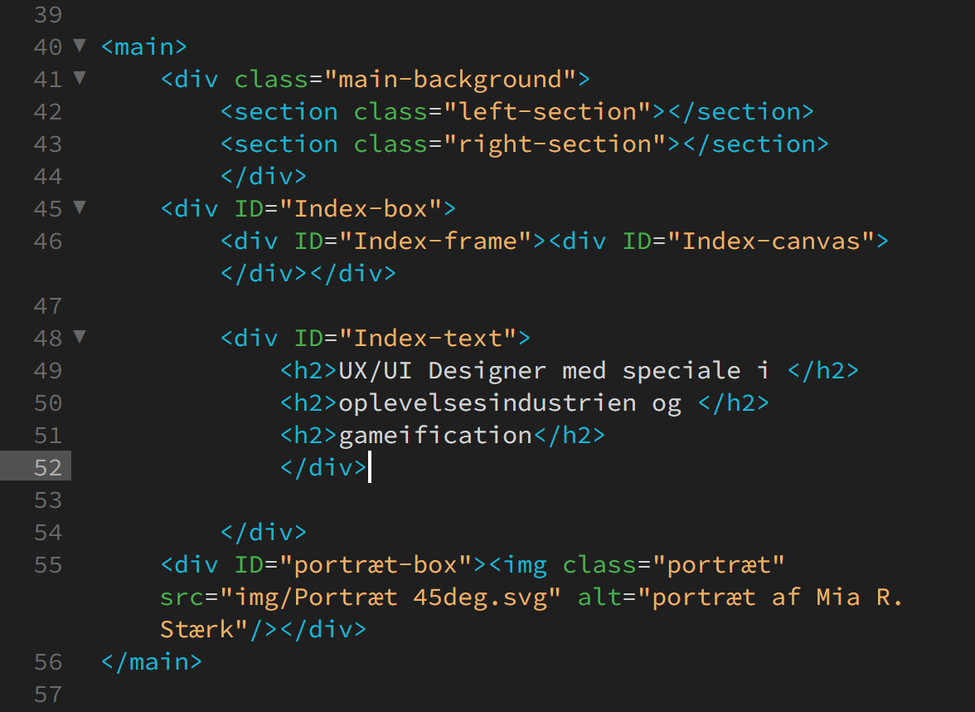
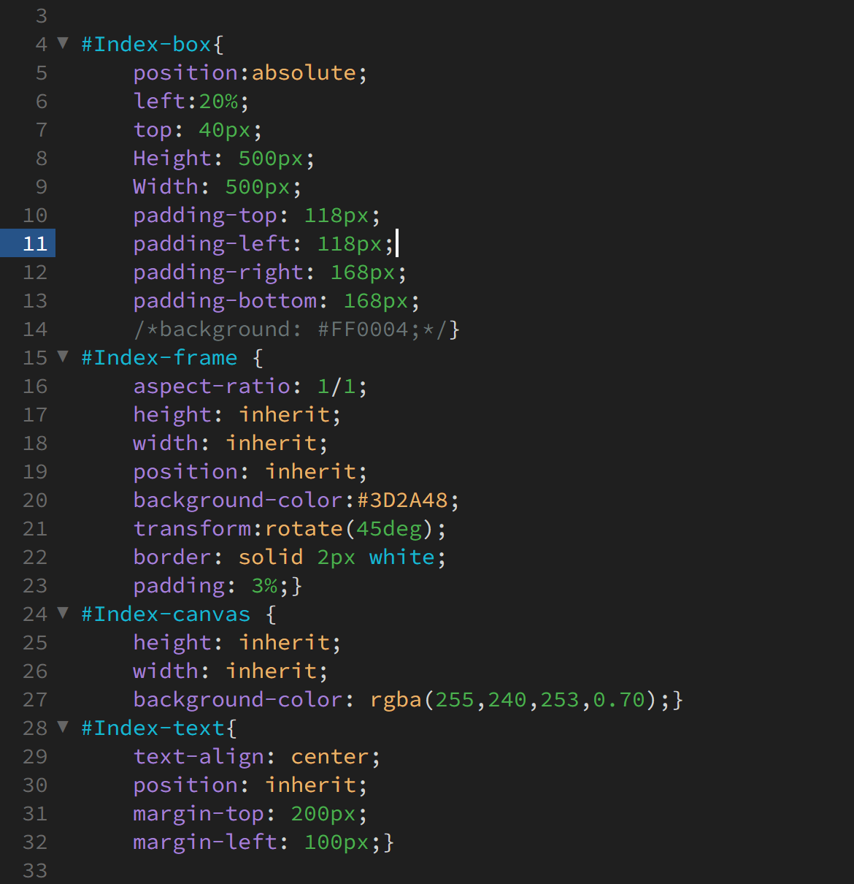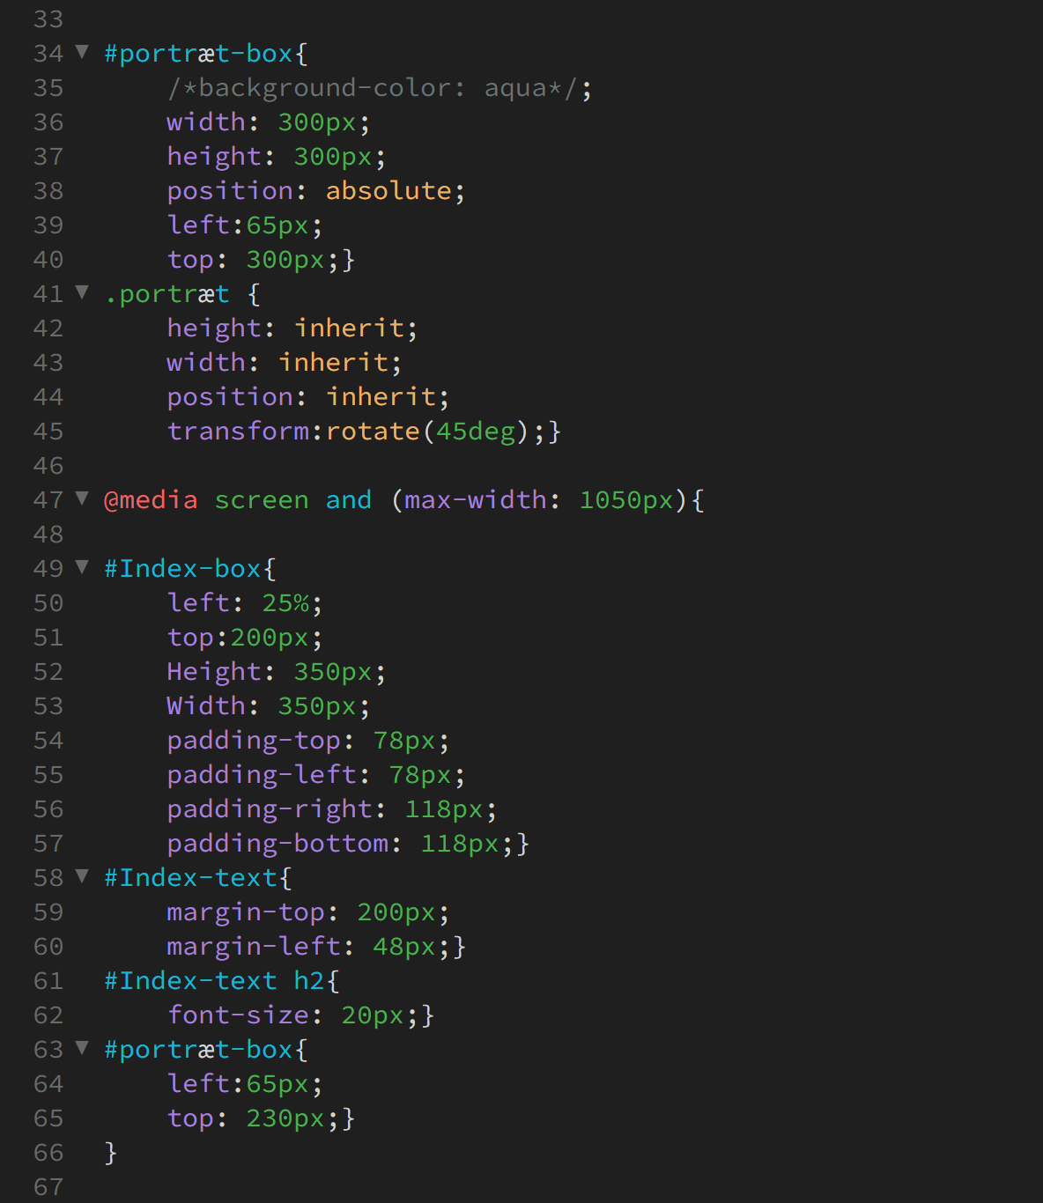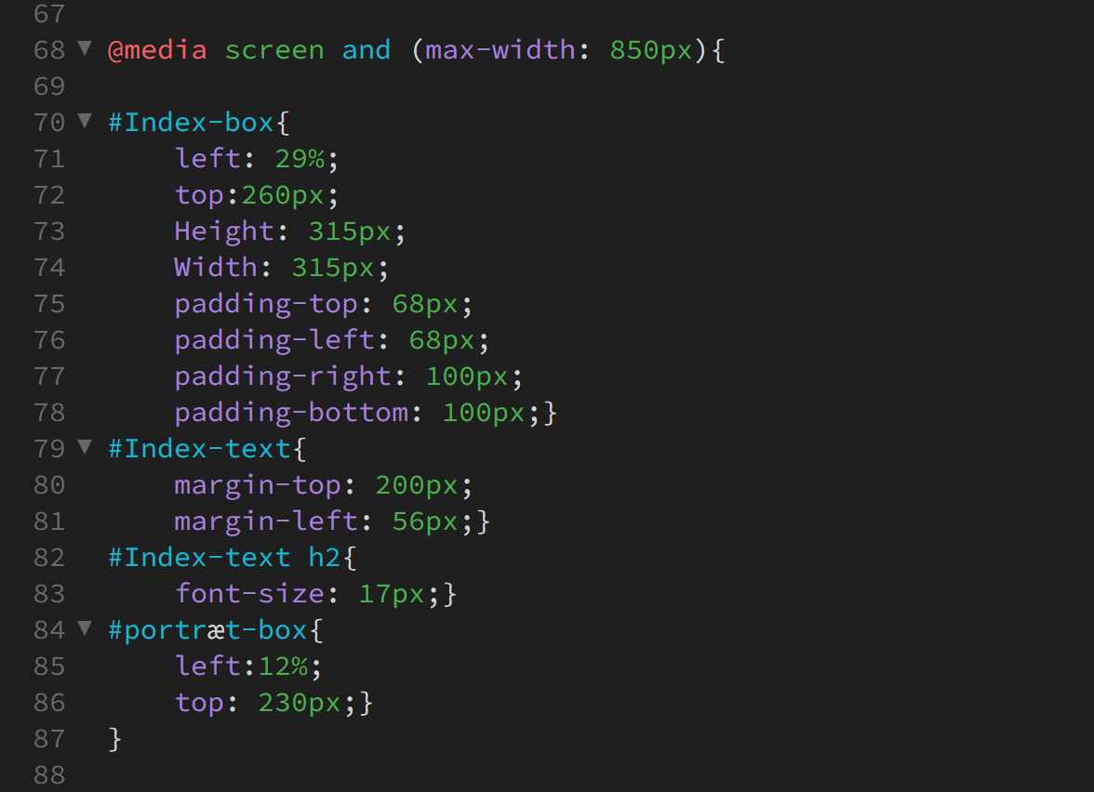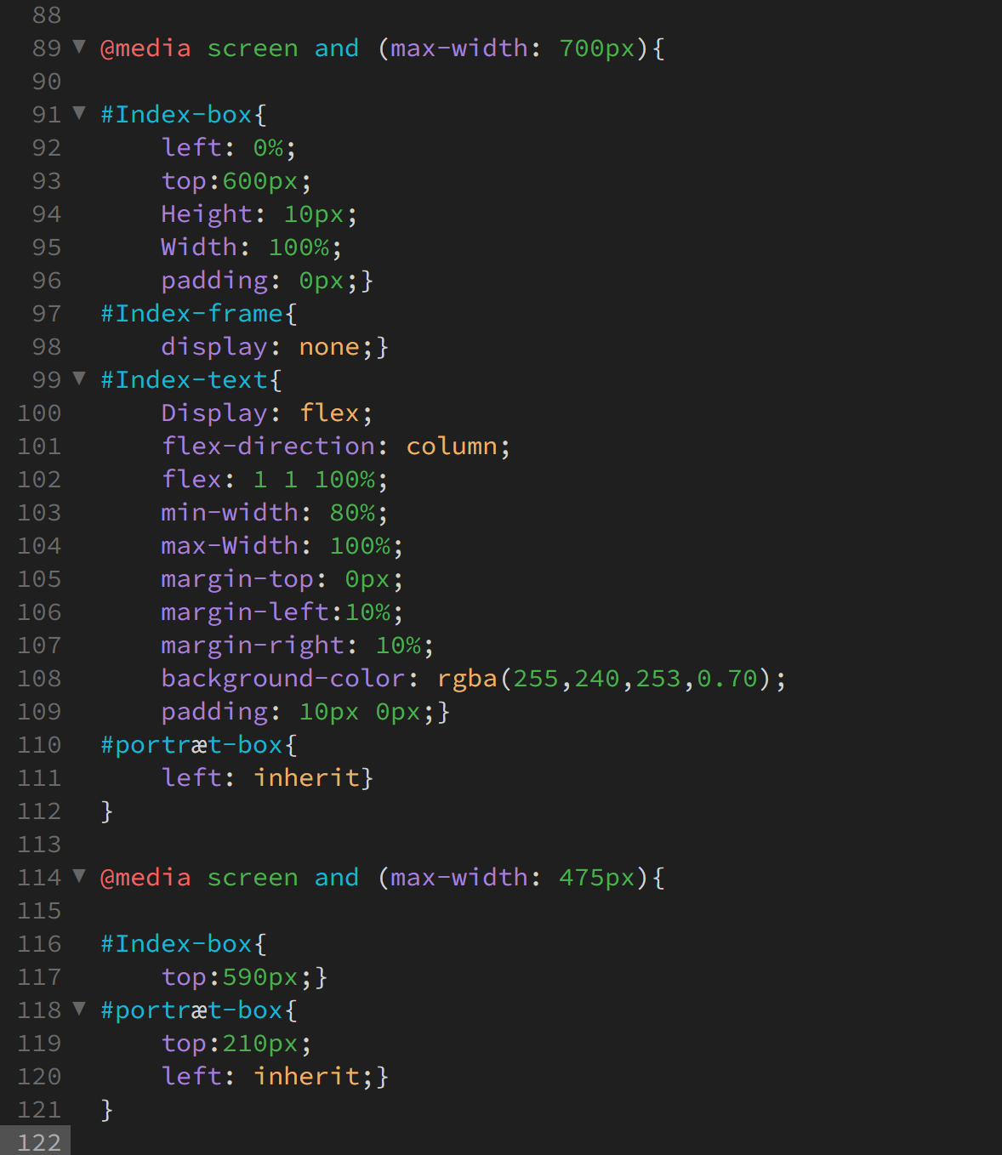

Afslutningsvis:
Jeg har noget vej endnu, før jeg føler mig sikker i mit arbejde med HTML og CSS, og jeg har noget vej endnu før min hjemmeside er færdig. Der er mange detaljer som jeg ikke har nået i denne omgang. Men jeg tror på at jeg KAN komme i mål.
Derudover har det fået mig til at værdsætte et program som Figma mere. Det er meget nemmere at arbejde i HTML og CSS når man har en idé om målet, og det er meget hurtigere at visualisere i Figma. Så jeg kommer formentlig til at lave prototyper fremover også.

Link til website:
www.miastaerk.dk

ZIP med HTML /CSS filer.

